5月10日—5月11日，学校面向考生供应午餐和晚餐（供应时间：中午11:00到13:00，下午17:00-19:00）。如有需要，请自行前往冠云餐厅一楼就餐，以充值的方式支付。

**★注意：充值后无法退款，不要大额充值，按实际消费金额充值，充值时间及有效期为5月10日**—**5月11日，过期即失效。**

# 具体付费操作流程如下：

# 一、易校园APP下载和绑卡

1.打开手机应用市场，搜索易校园APP，下载并登录进入应用。

2.选择【成都体育学院】，再选择对应身份（第三方人员），点击【校园卡】，选择【还未绑卡，前往绑卡】，输入姓名和手机号码（学工号请输入报名时填的手机号码），点【提交】，如有误，请联系028-85015050。

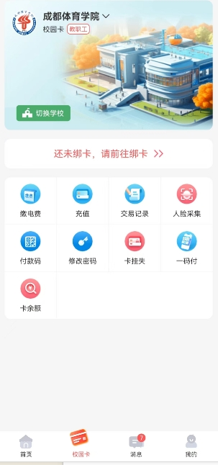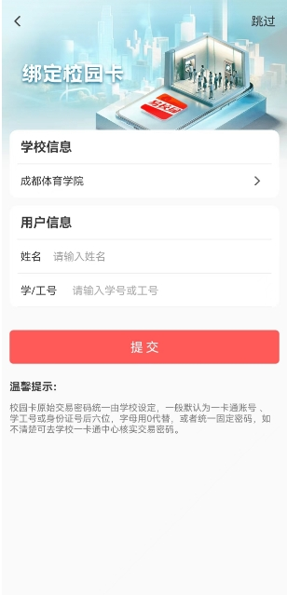

**二、校园一卡通充值**

打开易校园APP，在首页页面选择【卡充值】或【充值】，输入充值金额，点【充值】，选择支付方式后，点【立即支付】，完成充值。

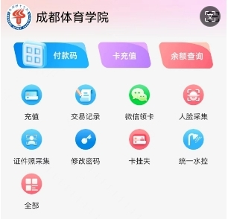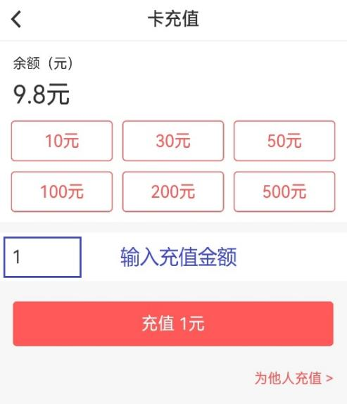

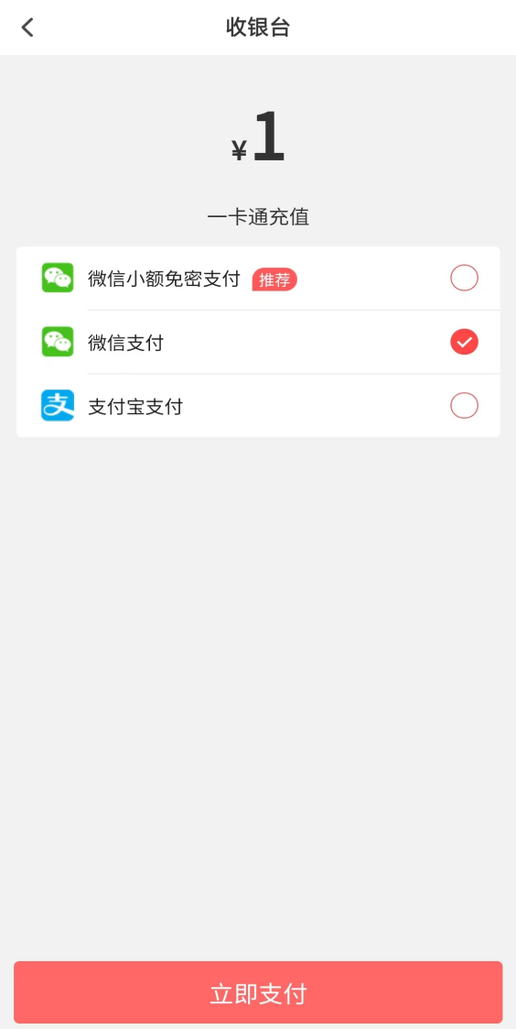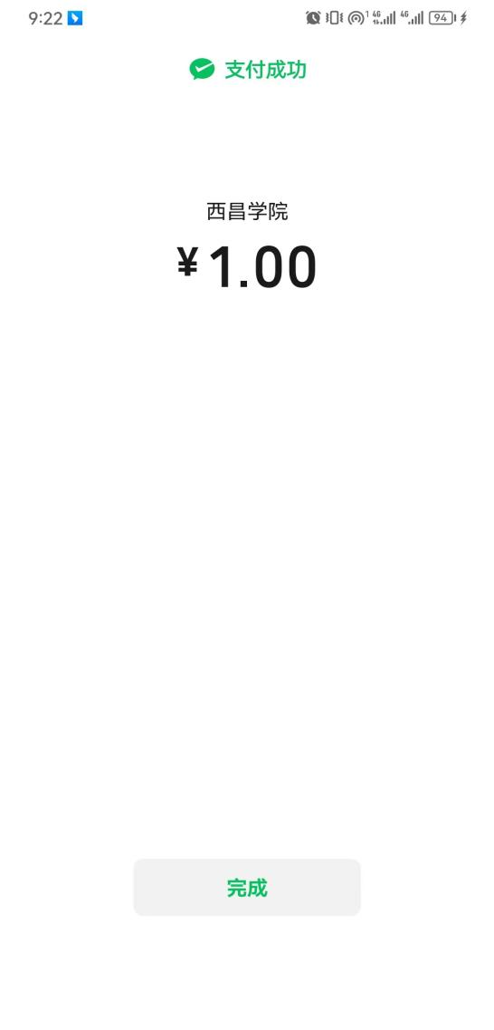**三、手机付款二维码使用**

# 1.点击【付款码】可使用弹出的二维码直接在食堂消费机上扫码消费。2.首次点击付款码，提示输入交易密码，交易密码为证件号后六位，字母用数字0代替。

# 3.点击右上角【。。。】图标可刷新付款二维码（付款码为动态码，更新周期为1分钟）。

# 4.点击【安全设置】可以开启指纹或手势密码解锁付款二维码。

5.点击【修改系统设置】可以设置易校园APP自动调节屏幕亮度，提升付款码识别效果。

